Boletín Geológico, 52(2), 2025
https://revistas.sgc.gov.co/index.php/boletingeo

Research article
Evaluación de la reducción de la movilidad de plomo de un relave de plantas de beneficio de oro mediante la adición de enmiendas minerales

Liseth Franco-Rosero^{1,4} , Lorena Marín¹ , Julián Vélez-Correa¹ , Camilo Ocampo-Marulanda³ , Jorge Iván Londoño¹ , Angélica María Candela-Soto² , Héctor Mario Gutiérrez-Zapata⁴ .
ANEXO 2: Análisis estadístico de resultados de cuantificación de plomo en lixiviados de columnas de lixiviación
Análisis de Normalidad
La evaluación de la normalidad de los datos se realizó mediante la prueba de Shapiro- Wilk y un análisis visual a través de gráficos QQ-Plot (Figura 28). La prueba de Shapiro-Wilk arrojó valores de p-valor superiores al nivel de significancia α = 0,05 para todos los grupos, por lo tanto:
• No se rechaza la hipótesis nula (H₀): los datos provienen de una distribución normal.
• Los valores del estadístico W y sus respectivos p-valores respaldan la ausencia de desviaciones significativas respecto a la normalidad.
Adicionalmente, los gráficos QQ-Plot confirman los resultados estadísticos obtenidos. Al comparar los cuantiles muestrales con los cuantiles teóricos de una distribución normal, se observa que los puntos en los gráficos QQ-Plot se alinean de forma adecuada sobre la línea de referencia diagonal. Además, las ligeras desviaciones en los extremos para algunos grupos, no representan un patrón sistemático que indique problemas importantes de normalidad.
El análisis combinado de los resultados de Shapiro-Wilk y los gráficos QQ-Plot permite concluir que los datos de todos los grupos evaluados (Blanco, T1 en sus niveles 1%, 5%, y 10%, y T2 en sus niveles 1%, 5%, y 10%) siguen una distribución normal.
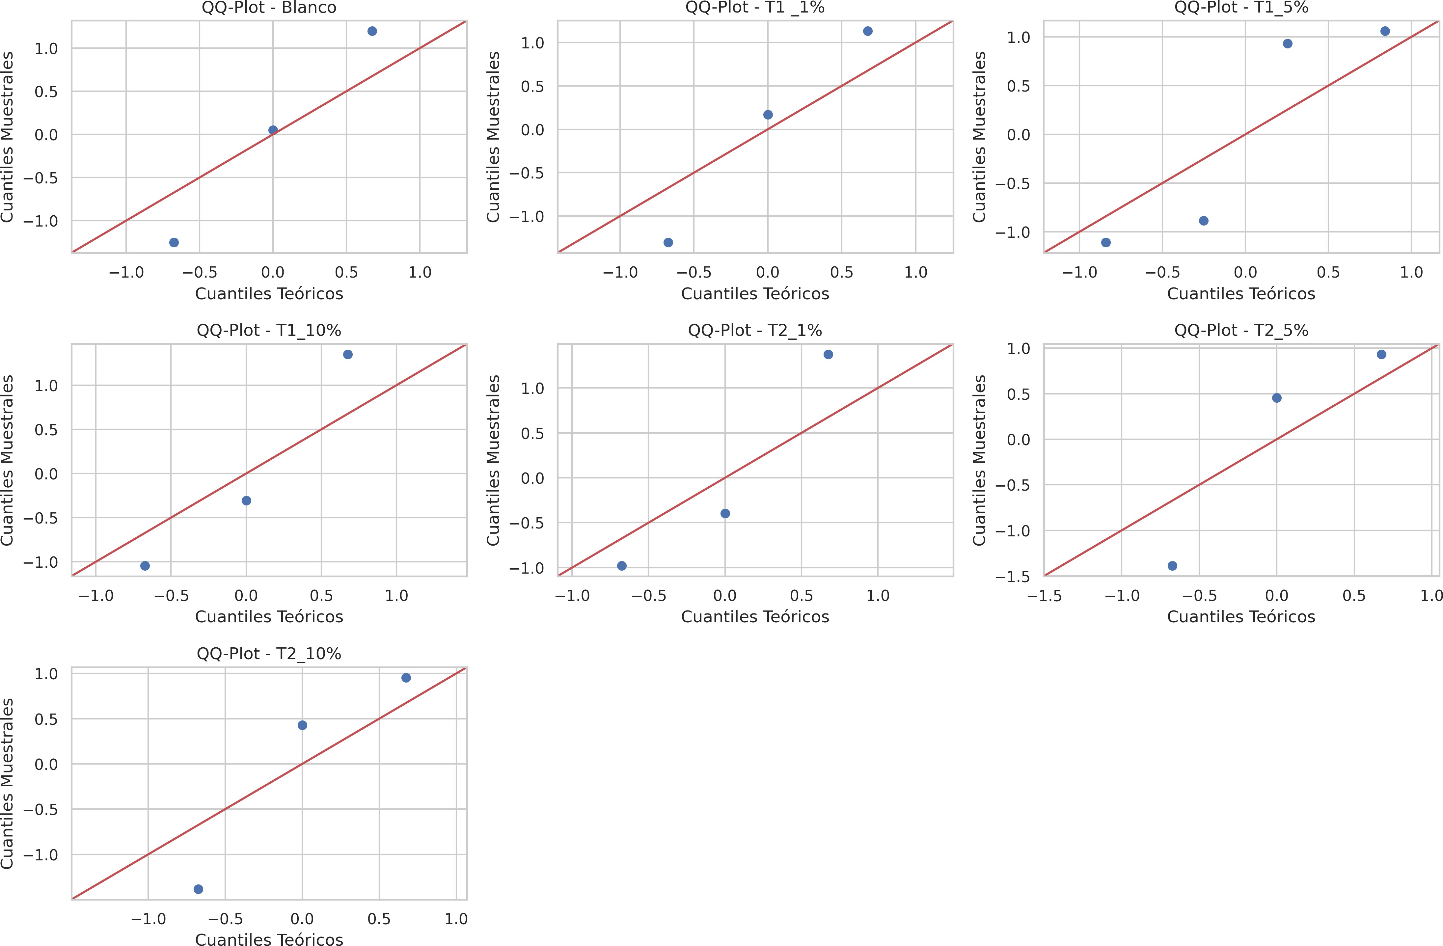
Figura 28. Gráficos QQ-Plot de las concentraciones de plomo por tratamiento.
Análisis de homogeneidad de varianzas
Para comprobar la homogeneidad de varianzas se realizó la prueba de Levene. Los resultados obtenidos señalan que el valor estadístico de Levene es de 0,993 y el p- valor es de 0,465, por lo tanto, no se rechaza la hipótesis nula y, en consecuencia, las varianzas son homogéneas.
Por lo tanto, se cumple el supuesto de normalidad, y de homogeneidad de varianzas, lo cual valida la aplicación de pruebas estadísticas paramétricas como la ANOVA de una vía y comparaciones múltiples mediante la prueba de Tukey HSD para evaluar diferencias entre los grupos.
Resultado de ANOVA de una vía
La prueba ANOVA de una vía se realizó con el objetivo de evaluar si existen diferencias significativas entre las medias de concentración de plomo en los distintos grupos de tratamiento. Los resultados obtenidos se resumen en la Tabla 13.
Tabla 13. Resultados de la prueba ANOVA de una vía.
Fuente de variación | Suma de Cuadrados |  | Grados de Libertad |  | Estadístico F |  | p-valor
C (Descripción) |  | 7,896 |  | 6 |  | 73,1474 |  | 2,98 × 10⁻¹⁰
Residual | 0,269 |  | 15 |  | - |  | -

Los resultados muestran que la suma de cuadrados entre grupos es 7,89 con 6 grados de libertad, mientras que la suma de cuadrados del residuo es 0,269 con 15 grados de libertad. El valor del estadístico F es 73,15, lo cual refleja una relación fuerte entre los grupos evaluados y la variabilidad observada en las concentraciones de plomo.
El p-valor obtenido (2,98 × 10⁻¹⁰) es pequeño y se encuentra muy por debajo del nivel de significancia convencional (α = 0,05). Esto proporciona evidencia estadística suficiente para rechazar la hipótesis nula (H₀), la cual establece que las medias de concentración de plomo en los diferentes grupos son iguales.
Por ende, se tiene que al menos una de las medias de concentración de plomo difiere significativamente de las demás. Esto indica que los tratamientos aplicados tienen efectos diferenciados sobre las concentraciones de plomo.
Dado que la prueba ANOVA únicamente señala la existencia de diferencias significativas entre los grupos, es necesario realizar un análisis posterior utilizando la prueba de Tukey HSD, para identificar que pares de grupos presentan diferencias significativas entre sí.
De este análisis se obtiene que la prueba ANOVA valida que los tratamientos no tienen el mismo efecto, destacando la necesidad de un análisis adicional para determinar específicamente las comparaciones entre grupos que son estadísticamente significativas.8
Resultado de la prueba de Tukey
La prueba de Tukey HSD se realizó con el fin de identificar qué pares de grupos presentan diferencias significativas en las medias de concentración de plomo. Los resultados obtenidos se resumen en la Tabla 14 y se visualizan en los intervalos de confianza presentados en la Figura 14.

Tabla 14. Resultados de la prueba Tukey HSD para comparación de medias.
Grupo 1 | Grupo 2 | Diferencia de Medias | p-valor | Límite Inferior | Límite Superior | Rechazo H₀
Blanco | T1 1% | -1,61 | 0,00 | -1,98 | -1,24 | Sí
Blanco | T1 10% | -1,81 | 0,00 | -2,18 | -1,44 | Sí
Blanco | T1 5% | -1,71 | 0,00 | -2,06 | -1,37 | Sí
Blanco | T2 1% | -0,77 | 0,00 | -1,14 | -0,40 | Sí
Blanco | T2 10% | -0,96 | 0,00 | -1,33 | -0,59 | Sí
Blanco | T2 5% | -0,91 | 0,00 | -1,28 | -0,54 | Sí
T1 1% | T1 10% | -0,20 | 0,55 | -0,57 | 0,17 | No
T1 1% | T1 5% | -0,10 | 0,95 | -0,45 | 0,25 | No
T1 1% | T2 1% | 0,84 | 0,00 | 0,47 | 1,21 | Sí
T1 10% | T2 1% | 1,04 | 0,00 | 0,67 | 1,41 | Sí
T1 10% | T2 10% | 0,85 | 0,00 | 0,48 | 1,22 | Sí

